INFORME DE LA COMISION DE ECONOMIA, recaído en el proyecto de ley, en primer trámite constitucional, sobre interés máximo convencional.

BOLETÍN Nº 7.786-03.

HONORABLE SENADO:

Vuestra Comisión de Economía tiene el honor de informar acerca del proyecto de la suma, iniciado en Moción de los Honorables Senadores señores Tuma, Bianchi, Escalona, Letelier y Zaldívar.

A una o más de las sesiones en que estudiamos este asunto asistieron, además de los integrantes de la Comisión, los Honorables Senadores señores José Antonio Gómez Urrutia, Mariano Ruiz-Esquide Jara, y los Ministros de Hacienda, señor Felipe Larraín Bascuñán, y de Economía, Fomento y Turismo, señor Pablo Longueira Montes.

Además, asistieron invitadas por la Comisión las siguientes personas:

Del Banco Central: El Presidente, señor José De Gregorio Rebeco; El Gerente de Estabilidad Financiera, señor Luis Opazo Roco; El Gerente Asesor de Comunicaciones, señor Luis Álvarez Vallejos.

Del Ministerio de Hacienda: El Coordinador Legislativo, señor Francisco Moreno Guzmán; Los asesores del Ministro en el área de Mercado Capitales, señores Jaime Salas Vergara y Felipe Bravo Leiva; el asesor, señor Joaquín Fernández Chicharro; el Asesor de Prensa: señor Pablo Santiago Livesey y el Asesor del Departamento de Comunicaciones, señor Andrés Venegas.

Del Ministerio de Economía, Fomento y Turismo: El Subsecretario, señor Tomás Flores Jaña; El Jefe de la División Jurídica, señor Eduardo Escalona Vásquez; El Jefe Asesores, señor Cristián Gardeweg Ortúzar; El Asesor del Ministro, señor Alejandro Arriagada Ríos y la Jefa de Prensa, señora Carmen Paz Maldonado Caerols.

De la Superintendencia de Bancos e Instituciones Financieras: El Superintendente, señor Carlos Budnevich Le-Fort y el Director de Estudio y Análisis Financiero, señor José Miguel Zavala Matulic.

El economista, señor Antonino Parisi.

De la Secretaria General de la Presidencia: La analista, señora Francisca Navarro Moyano.

Del Instituto Libertad y Desarrollo: El abogado asesor, señor Daniel Montalva Armanet.

De CIEPLAN: El Abogado del Programa Legislativo, señor Sebastián Pavlovic Jeldres.

De la Biblioteca del Congreso Nacional: La analista, señora Anette Hafner.

La asesora del Honorable Senador Alberto Espina, señorita Carol Gibson Tepper y los asesores del Honorable Senador Eugenio Tuma señores Eduardo Barros González, Cristian Beltrán Gazitúa, y Álvaro Pavez Jorquera.

____________

OBJETIVOS FUNDAMENTALES Y ESTRUCTURA DEL PROYECTO

Al tenor de la moción que le da origen, esta iniciativa de ley tiene por objetivo establecer un nuevo parámetro de cálculo del interés máximo convencional, no sobre la base del interés corriente cobrado por los bancos e instituciones financieras en un mes determinado, sino que en base a la tasa de política monetaria del Banco Central.

Asimismo, prescribe que el interés máximo convencional no podrá exceder en tres veces dicha tasa y que se denominará Interés Máximo Convencional Anual.

ANTECEDENTES DE DERECHO

El proyecto en informe se vincula con los siguientes cuerpos normativos:

-La ley N° 18.010, sobre operaciones de crédito de dinero.

-La ley N° 19.496, sobre protección de los derechos de los consumidores.

-La Ley General de Bancos, contenida en el Decreto con Fuerza de Ley N° 3, de 1997, que fija el texto refundido, sistematizado y concordado de la Ley General de Bancos, del decreto con fuerza de ley Nº 252, de 1960, y de la Ley Orgánica de la Superintendencia de Bancos e Instituciones Financieras, contenida en el decreto ley Nº 1.097, de 1975, y de los demás textos legales que se refieren a bancos y sociedades financieras u otras empresas fiscalizadas por la Superintendencia de Bancos e Instituciones Financieras.

-El artículo 472 del Código Penal, que tipifica y sanciona el delito de usura.

ANTECEDENTES DE HECHO

La Moción con que los Honorable Senadores presentan el proyecto de ley en informe, cuyos considerandos expresan lo siguiente:

“1°. Que existe un cada vez más amplio consenso en la sociedad chilena, sobre la necesidad de generar un modelo de economía que esté al servicio de la persona humana, en donde la libertad de comercio y de emprendimiento no signifique, en caso alguno, el derecho de unos pocos de actuar de manera abusiva al interior de los mercados.

2°. Que en Chile tenemos un mercado financiero que aún está sujeto a regulaciones que han perdido su razón de ser con el transcurso del tiempo y del desarrollo de la economía nacional e internacional. Es el caso del denominado interés máximo convencional, que fue establecido en la ley N° 18.010, sobre operaciones de crédito de dinero hace 30 años atrás, cuando el sistema financiero chileno estaba marcado por la incertidumbre, la volatilidad y altas tasas de inflación. Esa es la explicación, porque el parámetro se determinó en base al interés corriente interbancario aumentado en un 50%.

Hoy la realidad es diversa, con muchos más actores financieros, con nuevas modalidades de operación y, lo que es más importante, con más personas que son sujetos de crédito. Hoy en día no hay razón por la cual mantener este interés máximo a las convenciones, pues solamente encarece el costo del crédito del dinero, lo cual, aunque no detiene los flujos de operaciones sólo es capaz de redundar en ganancias excesivas para las instituciones de crédito.

3°. Que a nivel comparado, el caso chileno es absolutamente aislado. Según un estudio de la Biblioteca del Congreso Nacional, en Francia, el Código de Consumo establece límites al tipo de interés, mediante el establecimiento de lo que es delito de usura. El artículo L313-3 del referido cuerpo legal, indica que “se reputará usurario todo préstamo contractual concedido a un tipo de interés efectivo global que, en el momento de su concesión, exceda en más de un tercio del tipo efectivo medio aplicado por las entidades de crédito durante el trimestre anterior a las operaciones de idéntica naturaleza que conlleven unos riesgos análogos”. Con lo cual, la tasa máxima convencional será en consecuencia de hasta por sobre 1/3 del interés corriente del trimestre anterior a la celebración del contrato.

Por su parte en Brasil, es la propia Constitución Política del año 1988 la que se encarga de la materia al señalar en el artículo 192 que la imposición de una tasa de interés real por encima del límite del 12% anual, es un exceso de cobro y una práctica usuraria.

Finalmente en el derecho peruano, su Código Civil establece que el interés moratorio no podrá exceder en un 15% al interés corriente que cobran las instituciones de crédito.

4°. Que con la finalidad de generar una normativa más equitativa y equilibrada en las operaciones financieras entre personas naturales y jurídicas con empresas del giro bancario o financiero nos permitimos someter a consideración de esta Corporación este proyecto de ley que busca modificar el artículo 6° de la Ley N° 18.010, con la finalidad de establecer un nuevo parámetro de cálculo del denominado interés máximo convencional, el cual proponemos se efectúe ya no sobre la base del interés corriente cobrado por los bancos e instituciones financieras en un mes determinado, sino que en base a la Tasa de Política Monetaria del Banco Central, que es la tasa de interés objetivo para las operaciones interbancarias que el órgano emisor procura lograr mediante sus instrumentos de política monetaria, como son las operaciones de mercado abierto, facilidades de crédito y depósitos.

Esta tasa de política monetaria es determinada en base al estado real de la economía nacional, a sus parámetros generales de desempeño, lo que le da un profundo sentido de realidad y la aleja de las prácticas puramente especulativas. En ella se recoge no solo la tasa de interés real y la nominal de las operaciones en un periodo determinado, sino que también las expectativas de inflación que suponen la desvalorización monetaria. Nos ha parecido razonable establecer que el interés máximo convencional sea de tres veces la tasa mensual de política monetaria. Actualmente la Tasa de Política Monetaria asciende a un 5,13% mensual con lo cual la tasa máxima convencional anual si se aprobara esta propuesta ascendería a un 15,39%, en circunstancias que la tasa máxima convencional anual hoy en día con las normas vigentes, asciende a casi un 50,67% anual.

5°. Que a nuestro juicio, la única forma de hacer sostenible en el futuro la economía nacional, es generando un marco normativo acorde con los niveles de desarrollo del país. Esas regulaciones modernas no son solamente como piensan algunas regulaciones más liberales, sino que deben ser regulaciones más justas. El orden público económico consagrado por nuestra Constitución está fundamentado en la libertad económica y en el derecho de propiedad, pero ambos tienen como límites los derechos de las personas de más alta jerarquía, como es el derecho a un trato justo y equitativo. Esta moción parlamentaria tiene esencialmente ese horizonte, contribuir a generar un marco de desenvolvimiento de la actividad privada, en donde se impida el abuso que tiene su origen precisamente en las asimetrías económicas y jurídicas que tienen usuarios y prestadores de servicio del mercado financiero.

Confiamos en que este Honorable. Senado así lo entienda, y de pronto trámite a este proyecto, que no va contra el mercado, sino que muy por el contrario pretende mejorarlo para hacerlo política, social y económicamente sustentable en el futuro.”.

________

DISCUSION EN GENERAL

En la primera sesión celebrada para iniciar el análisis de la iniciativa en informe, la Comisión recibió al economista señor Antonino Parisi.

En primer término, se refirió a las utilidades de los bancos en Chile, destacando que el año 2010 obtuvieron utilidades altísimas, de más de US$ 3.300 millones, creciendo más de cinco veces en el lapso comprendido entre de enero a diciembre. Tales utilidades son las mayores de Latinoamérica.

Una de las razones por las cuales la banca nacional obtiene grandes utilidades radica en las tasas de interés que cobran en sus operaciones. Para ilustrar lo anterior hizo presente que, según fuentes de la Superintendencia de Bancos e Instituciones Financieras, las tasas de interés corrientes a marzo de 2011 fueron las siguientes: Líneas de Crédito, 36.82%; Tarjetas de Crédito, 45.95%, y Crédito de Consumo, 24.34%.

Las tasas máximas y mínimas cobradas por algunos bancos en créditos de consumo son las que se observan en la siguiente gráfica:

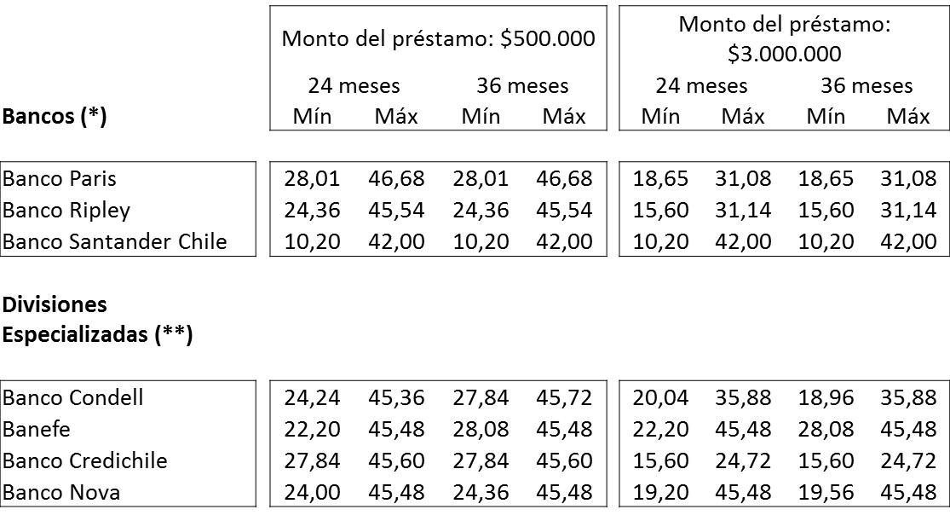

Agregó el señor Parisi, que lo anteriormente señalado es solo una muestra de lo que está pasando en Chile. La situación actual es preocupante, acotó, sobre todo en el caso de las divisiones especializadas de los bancos, ya que son las personas de menos recursos las que acceden a los créditos que éstas manejan.

Luego, llamó a tener en consideración otros datos sobre la materia en cuestión, tales como que los créditos de consumo representan solo el 13,1% del stock de créditos del sistema, pero aportan el 28% de los ingresos por intereses y reajustes, y que las provisiones por riesgo de crédito bajaron un 32,8% respecto del 2010, generando un aumento importante de las utilidades de los bancos. Concluyó que, en otras palabras, la gente paga y las tasas no bajan, lo que genera utilidades enormes para los bancos.

Hizo notar que dentro del flujo del dinero del mercado de nuestro país, se observa que las personas entregan por ley un porcentaje de sus sueldos a las AFP, y que éstas financian a bancos y a casas comerciales a tasas de 6% de interés. Luego, los bancos y las grandes tiendas prestan, a su turno, ese dinero a los particulares, a una tasa de hasta 49,9% de interés, y que ha llegado en años anteriores a más del 70% anual.

Calificó de insuficiente la solución que estaría estudiando el Gobierno, según la cual las instituciones tendrían la obligación de ofrecer un producto homogéneo para tres tipos de créditos, los que están dirigidos a más de 10 millones de potenciales beneficiarios. Indicó que es una medida que aporta, ya que mejora la información disponible para los consumidores, pero no soluciona el problema.

Retomando lo relativo a las tasas de interés que se cobran actualmente en Chile, indicó que se comete un abuso en las tasas cobradas a las personas y a los pequeños empresarios, sobre todo en líneas de crédito y tarjetas de crédito. Lo anterior se vuelve incluso más evidente en las tarjetas del retail y en los bancos de “segunda categoría”, o divisiones especializadas.

Respecto a la composición de las tarjetas según grupo socioeconómico, analizando el trabajo de Montero y Tarzijan, podemos ver que los más afectados por esto son los grupos más desprotegidos, sin acceso a crédito en bancos tradicionales, y quedan expuesto a la tasa máxima convencional.

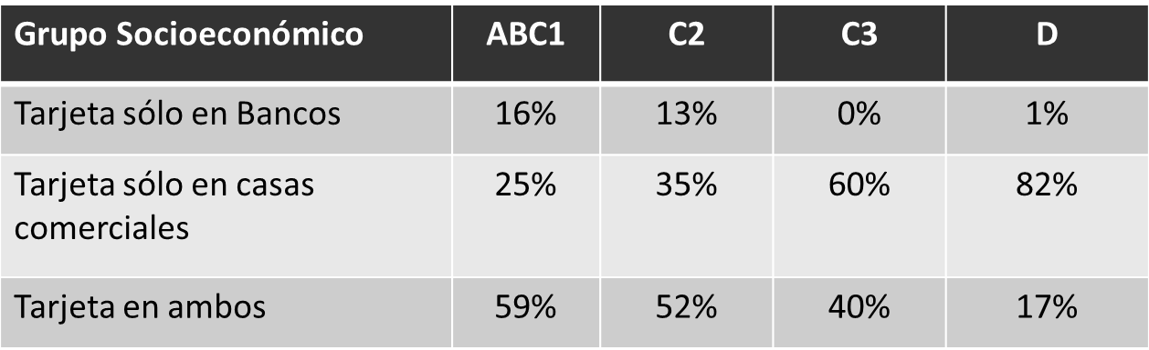

Sobre la Tasa Máxima Convencional, indicó que la ley chilena estipula un límite en el interés a cobrar, que recibe el nombre de interés máximo convencional. Este interés no puede exceder en más de un 50% el interés corriente que rige al momento de la convención, ya sea que se pacte una tasa fija o variable. Esta ley data desde 1929, y tuvo su última modificación el año 1981. Actualmente está contenida en la ley N° 18.010, sobre operaciones de crédito de dinero, y es la SBIF la institución responsable de la publicación.

Su propuesta es recalcular la tasa máxima convencional a partir de la fórmula que desarrollaron Markowitz y Sharpe, y que les significó ganar el Premio Nobel de Economía el año 1990. La fórmula sostiene que la tasa de retorno exigida sobre los activos es en función de la tasa libre de riesgo; el premio por riesgo del mercado, y el riesgo. Según sus cálculos, el riesgo de la gente no supera más de 3 veces al del promedio de mercado.

Hizo presente que existen otras alternativas para fijar la tasa máxima de interés a pagar en las operaciones de crédito de dinero. Una de ellas, que aplica actualmente Singapur, consiste en que las personas que así lo deseen pidan un préstamo a su propio fondo de pensiones, y los intereses pagados por ellos son para sus fondos, pudiendo pedir prestados inicialmente un 5% de sus fondos y luego un 10%, como tope. Una segunda opción es que la gente pague las tasas que hoy cobran los bancos, pero una vez que terminen de pagar se les devuelva parte del interés pagado en UF, hasta alcanzar la nueva máxima convencional. Otra fórmula es la propuesta de su hermano, el economista Franco Parisi, a partir de la ecuación de Markowitz y Sharpe, y según la cual la Tasa de Interés es igual, o corresponde, a la Tasa Libre de Riesgo más el Premio por el Riesgo por el Riego del Individuo, expresada en la siguiente fórmula: Rj = Rf + (Rm – Rf) * Bj.

A continuación, el Honorable Senador señor Pérez, en atención lo lucrativo del negocio de los bancos, le consultó al economista señor Parisi los motivos por los cuales no hay bancos nuevos en Chile. Agregó que tal situación podría hacer necesario revisar la legislación vigente y estudiar si existen barreras que dificulten el surgimiento de nuevos actores en el mercado. El señor Parisi indicó que la falta de nuevos bancos se debe al reducido tamaño de nuestro mercado, más que a un problema legal. Coincidió con tal diagnóstico el Honorable Senador señor Zaldívar, agregando que, en su parecer, las barreras existentes son razonables y objetivas, y que el capital solicitado para la creación de un banco es de un monto adecuado para el giro.

___________

En la sesión del día miércoles 11 de agosto, la Comisión recibió al señor Presidente del Banco Central, don José De Gregorio, quien indicó que los temas referidos al interés máximo convencional y al de cobro de interés sobre interés cada vez adquieren más relevancia en el sistema financiero, porque son aspectos centrales en la protección del cliente financiero, en el sentido de no dejarlo expuesto a situaciones en las cuales se le cobren rentas excesivas.

Agregó que, en tal sentido, y antes de abordar el fondo de los proyectos en tabla, estos temas deberían estar muy presentes en la estructura regulatoria financiera. Recordó que, en los Estados Unidos, por favorecer erróneamente a clientes financieros que no debieron ni estaban en condiciones de endeudarse, hasta hoy todos sufrimos las consecuencias de tal acción. En suma, acciones o instrumentos que favorezcan el acceso del crédito, sin tomar los debidos resguardos, pueden generar vulnerabilidades.

Recalcó que estas materias son de la máxima importancia para el Banco Central y que, por lo tanto, están permanentemente monitoreándolas, en particular la situación de los créditos de consumo.

En tal sentido, manifestó su interés en que estas instituciones vayan creciendo y fortaleciéndose en armonía con el conjunto del sistema financiero, para velar por la estabilidad del mismo. En su parecer, en el futuro el SERNAC Financiero debería formar parte del Consejo de Estabilidad Financiera que se está formando.

En relación a la tasa máxima convencional, indicó que ésta se justifica por la existencia de imperfecciones en el mercado del crédito, una de las cuales es el problema de información que afecta a los consumidores. Los bancos no saben la calidad de los consumidores que están enfrentando; los contratos son complejos, y las relaciones son duraderas, por lo que se generan en el tiempo relaciones que pueden prestarse para debilitar los derechos de los consumidores. Uno de las herramientas existentes para ese fin es poner una tasa máxima, lo cual se traduce en que nadie puede cobrar un interés mayor al permitido. En el caso de Chile, corresponde al 50% más de la tasa promedio que se ha tomado el mes anterior, de acuerdo a distintos tramos y tipos de crédito. Así tenemos tasas máximas para créditos en pesos, en unidades de fomento, en moneda extranjera, de montos pequeños o mayores, de corto, mediano o largo plazo, entre otros.

Si uno observa la estructura a julio de este año, el interés máximo convencional en las operaciones de menos de 90 días baja a 23%; en las operaciones mayores, que son aquellas de más de 5.000 U.F., el interés es de 10%; en las operaciones de más de 90 días encontramos las siguientes tasas de interés: entre 0 y 200 U.F., de 50%, es decir el 50% superior a la tasa promedio de ese tramo; entre 2000 y 5000 U.F., de 24%; y para los créditos de más de 5.000 U.F., un interés máximo de 12%. Por su parte, en los créditos otorgados en unidades de fomento las tasas son menores, y en moneda extranjera las tasas son bastante bajas, del orden del 3,5%.

Hizo una invitación a estudiar la materia enfocado en los créditos de consumo, particularmente aquéllos de bajo monto, que es a los cuales se aplican tasas realmente altas. Es aquí donde nos encontramos con la necesidad de analizar los costos de contar con una tasa muy alta o una tasa muy baja. Podría pensarse que una tasa de interés alta es el resultado de que uno le está prestando a un grupo de personas que son malos pagadores. Si tenemos 100 deudores, de los cuales 30 son malos pagadores, y puede recuperarse muy poco de ellos, la tasa promedio exigible a ese pool puede ser muy alta, simplemente para cubrir el costo de fondo, ni siquiera para generar utilidades. Este es el tipo de consideraciones que debe tenerse presente en este tipo de discusiones.

Destacó que la Superintendencia de Bancos e Instituciones Financieras tiene el detalle de estos datos y también lo relativo a las condiciones de no pago que existen en cada tipo de operación de crédito de dinero. Añadió que, por otra parte, tasas muy altas pueden generar que mecanismos de coordinación no funcionen adecuadamente y que, enfrentados a tomar la decisión de determinar la tasa a cobrar, se opte por cobrar la tasa más alta. Por lo demás, y en general, es la que se cobra en los casos de reprogramaciones.

Luego se refirió a aspectos que deberían considerarse al momento de determinar la tasa máxima convencional. Es así como debería considerarse el costo de fondeo, es decir, cuánto cuesta conseguir los fondos para prestar, lo cual, adelantó, no corresponde, en ningún caso, a la tasa de la política monetaria, sino que es bastante más alto; los costos administrativos; clarificar lo que se denomina screening de los consumidores, o manejo de la información asimétrica, y primas por riesgos, como alguno de los costos que debe comprender el costo de fondeo. Sobre cuánto es lo que se carga, dependerá de los riesgos.

Manifestó que la gran pregunta es ¿cuál es, entonces, el problema de tener una tasa de interés máxima convencional muy baja? En primer lugar, deja gente afuera de las fuentes de financiamiento, circunstancia que afecta particularmente a los sectores de más bajos recursos y sin historia como deudores. Luego, genera sustitución de las fuentes de financiamiento, llegando incluso préstamos informales, en los cuales se cobran tasas muchísimo más altas. Asimismo, crea condiciones para que no se cumplan las normas que rigen el sistema financiero.

Por otro lado, cobrar tasas muy altas también genera problemas, porque no se cumple de modo alguno el rol de protección del consumidor. También puede ser un mecanismo de coordinación, en el sentido que la competencia se deja de hacer a nivel de precios, porque se cobra la tasa máxima convencional, y se inicia una competencia sobre la base de otros factores como el monto del crédito u otras variables, y puede también distorsionar el funcionamiento del mercado.

En relación al proyecto de ley en discusión y el fondo de su proposición de reemplazar la base de cálculo del interés máximo convencional por otra consistente en tres veces la tasa de política monetaria del Banco Central (T.P.M.), señaló que la T.P.M. no es la tasa de costo de fondeo. Cuando el Banco Central tuvo la tasa en 0,5%, según la fórmula que viene propuesta por el proyecto de ley, la tasa máxima convencional hubiera sido de 1,5%, y no existía crédito alguno con esa tasa, porque en esa oportunidad las tasas fueron mucho más altas. Hay que considerar que la tasa de política monetaria es una tasa a 1 día, libre de riesgo, porque el Banco Central presta a los bancos de un modo completamente colateralizado. Es decir, si un determinado banco no paga, el Banco cuenta con activos que sí pagan, pero que no son activos líquidos. Desde otro ángulo, puede sostenerse que el Banco Central presta liquidez. Las tasas del mercado son mucho más altas, porque incluyen otros factores y costos.

¿Por qué la fórmula propuesta en el proyecto propone una tasa 3 veces el diferencial entre la tasa de mercado y la tasa libre de riesgo? Ésta y otras fórmulas, que utilizan el modelo de precios de activos, llamado confusamente el CAPEM, no es para fijar la tasa de los créditos, sino que es un modelo para fijar valores de instrumentos de deuda de renta fija, es decir, por ejemplo, para determinar cuánto debe valer un bono del Banco Central o cuánto debe valer una determinada acción. No es para determinar cuánto es lo que debe cobrarse a un cliente por el crédito. Podría llegar a extenderse, pero es bastante más complejo que aplicar la citada fórmula. El Beta 3 contenido en la fórmula, tiene que ver con las características del instrumento. En su parecer, debería haber un Beta por cada tipo de crédito y por cada tipo de persona.

Retomando lo relativo a la tasa máxima convencional, indicó que si ésta termina siendo alta en el método que actualmente existe, es decir, del 50%, nos encontramos con dos hipótesis a explorar. La primera probable, es que no está funcionando bien el mercado en ese segmento, y, la otra, es que los costos de financiar a ese segmento son muy altos. No son descartables ninguna de las dos hipótesis. Simplemente, al poner una probabilidad de no pago relativamente alta, de un 20 o un 30 por ciento, a un grupo determinado, podríamos generar tasas de interés muy altas para ese segmento.

Luego indicó que cabría preguntarse cuál sería la solución óptima en ese caso. En su parecer, la solución sería contar con la posibilidad de disgregar dentro de un segmento determinado, en el sentido de permitir que si la persona es buena pagadora, que, por lo tanto, cumple, se sepa sobre su perfil, y, así, evitar que tenga que pagar una prima alta porque otro deudor de su segmento no paga nunca. Le gustaría que cuando se le otorgue un crédito a una determinada persona, se tenga presente su condición de buen pagador versus la de un mal pagador. Su idea es que el buen pagador no sea mezclado en este pool con muchos malos pagadores, y, para eso, se necesita información. En tal orden de cosas, considera tanto o más importante que la tasa máxima convencional es el hecho de tener una buena historia de pago de los clientes, y eso está íntimamente con la base de datos consolidadas de deudas de las personas.

Agregó que el tema en debate es complejo, y que lo ha estudiado por mucho tiempo. Es complejo porque, en primer lugar, y en su opinión personal, el hecho que actualmente exista una base de datos de los clientes bancarios, a la que la puede tener acceso cualquiera, porque es una cinta computacional, no protege la privacidad de las personas, y, en segundo lugar, si nosotros fuéramos capaces de generar una gran base de datos de todos los consumidores, a la cual tuviera acceso todo el mundo, más allá de los problemas de privacidad, lo que se generaría es una fiesta de ofertas de créditos de consumo. En otros términos, tal escenario no necesariamente generaría un comportamiento más responsable de los consumidores, ya que, con campañas agresivas, podría dar lugar a un excesivo endeudamiento.

Por lo tanto, la manera de abordar esta problemática es desde un prisma que vaya dirigido exclusivamente al deudor específico y en el mismo momento en que pide un crédito. Un sistema así ayudaría mucho a aliviar el costo del crédito. Asimismo, sería posible separar los elementos competitivos de los elementos propios de la falta de información.

Cerró su exposición en relación a la tasa máxima convencional manifestando su interés personal y del Banco Central por colaborar en todo lo que sea necesario para aportar en su estudio, porque es un tema importante, y considera del caso que organismos como el que preside, así como la Superintendencia respectiva, provean de información y realicen análisis. Indicó que la información de que dispone es parcial, pero es posible analizarla con mayor detalle, con la finalidad de mejorar la propuesta de lo que existe.

Adelantó que existen ideas, por ejemplo, la que propone la reducción de número de tramos, en el sentido de evitar la co-existencia de muchas tasas para cada tramo de crédito, toda vez que, si esto último ocurre, nos encontramos con que, al final, la tasa máxima convencional no tiene mucho efecto. Así, se mostró partidario de la existencia de tramos un poco mayores a los actuales. Otra idea a considerar es la reducción de frecuencia, para captar más rápido cambios en los costos de fondo.

Reiteró su voluntad e interés en colaborar en el estudio de esta iniciativa. Concluyó indicando que actualmente no existe una única solución respecto de los problemas e inquietudes que tocan el proyecto. El objetivo de su presentación fue levantar inquietudes sobre los temas, más que dar una solución.

____________
En la sesión del día miércoles 17 de agosto, la Comisión recibió al señor Superintendente de Bancos e Instituciones Financieras, don Carlos Budnevich Le-Fort, quien compartió diversas consideraciones y observaciones asociadas a las iniciativas de modificación de la ley N° 18.010, sobre operaciones de crédito de dinero.

En primer término, señaló que la regulación de interés máximo convencional es una materia en torno a la cual se ha generado un amplio debate durante las últimas décadas. Las discusión asociada ha abarcado un amplio espectro de temas y posiciones: forma de cálculo y aplicación del interés máximo; fiscalización del cumplimiento; y mantención de la regulación, entre otras. La expansión de la oferta de crédito y el creciente acceso de la población a los servicios financieros ha actuado como catalizador en dicho debate. En tal sentido, parece pertinente iniciar la presentación destacando algunos elementos de la evolución del mercado crediticio.

Durante los años 2003 a 2011, las tasas de interés promedio de créditos de consumo han estado, en promedio, 20 puntos porcentuales por sobre las tasas de los créditos de vivienda. La cartera comercial y de vivienda exhibe un comportamiento más moderado. El fenómeno de las altas tasas de interés en créditos de consumo no es exclusivo de Chile. En otros países de la región como Perú y Colombia, también se observa un fenómeno similar. El comportamiento histórico e internacional en esta materia indicaría que las soluciones no son evidentes ni rápidas.

Tasas de Interés por Productos (%)

Nota: Se considera la tasa promedio de los últimos dos años disponibles.
Fuente:Departamento de Estudios SBIF en base a información pública de Superintendencias y Bancos Centrales.

No existen explicaciones claras de por qué las tasas de interés de los créditos de consumo son altas, considerando que existe un ambiente de riesgo de crédito controlado; que hay eficiencia en los gastos de administración; que los costos de fondos son acotados, y que hay una multiplicidad de oferentes en el mercado de crédito de consumo. Por ende, hay que examinar otros factores, como son la estructura de la oferta de crédito; las asimetrías de información, y la carencia de educación financiera.

En Chile, el crédito de consumo tiene un importante componente no bancario. Así, la participación de la deuda en los hogares es la siguiente: Bancos, 56,2%; Casas Comerciales 14,2%; Cajas 9,5%; Cooperativas 5,9%, y otros oferentes14,3%. También se observan diferencias entre las tasas de los distintos tipos de productos y oferentes de crédito de consumo, pero los niveles son en general relativamente elevados. En Chile, el traspaso de tasas es relativamente alto si se compara internacionalmente, pero con heterogeneidad dependiendo del producto, plazos y montos.

Comparación Internacional Grados de Traspasos
de Tasas de Interés

Fuente:Departamento de Estudios SBIF

Los grados de traspasos son sustancialmente más bajos en créditos de consumo y las tasas de interés en los créditos de consumo exhiben importantes niveles de dispersión.

En relación a la distribución de las tasas de interés de consumo, indicó que la banca retail y las divisiones de consumo representan, en conjunto, el 23% del total del monto de los flujos de créditos de consumos de la banca y el 46% del número de operaciones. Asimismo, la tasa cobrada por la Banca Retail es considerablemente superior a la de otras instituciones financieras.

Existe una importante dispersión temporal en las tasas cobradas. La preocupación de la SBIF por las altas tasas de los créditos de consumo no es nueva y ha sido transmitida en otras ocasiones: en presentaciones públicas hechas por la Superintendencia, en trabajos técnicos elaborados por el staff y que son de conocimiento público a través de la página WEB institucional. En efecto, la Superintendencia ha estado abocada desde hace tiempo al estudio de los spreads y del traspaso de las tasas de interés y competencia en el sector bancario.

Se pregunta qué podría explicar dichas diferencias. Dado que los costos de una operación de crédito son fijos, el costo medio tenderá a ser mayor en las operaciones de menor monto, lo que en parte puede explicar mayores tasas en créditos de menor tamaño. Las tasas de interés son más altas para deudores más riesgosos. Si las deudas de consumo tienden a estar más concentradas en sectores de mayor riesgo, las tasas de interés debiesen reflejar el mayor riesgo. Sin embargo, en la práctica es muy difícil determinar con exactitud la incidencia de estos factores en el costo de los créditos de consumo, porque depende de cada oferente y de cada crédito en particular. La existencia de un mercado del crédito de consumo segmentado puede generar dificultades para que ese mercado opere de manera integrada y más eficiente; la oferta de crédito no es homogénea para el consumidor. También existe dificultad de los deudores para percibir e internalizar el verdadero costo del crédito, porque hay un mayor foco en el monto de la cuota y en la tasa de interés mensual que en el costo mismo del crédito. Así destacó, por ejemplo, que se aprecia una tendencia a preferir una reducción en la cuota al alargar los plazos de un crédito.

Para abordar este tema, el señor Superintendente destacó que el primer rol de la Supervisión Bancaria tiene que ver con el monitoreo y análisis de la SBIF. Un segundo rol de la Supervisión Bancaria es permitir a los clientes desenvolverse de la mejor manera en este ámbito, generando información para que el cliente compare y tome la mejor decsión, y con una preocupación permanente por la educación financiera, para que las personas comprendan la información que se les entrega. Lo anterior permite una mayor capacidad de los clientes para actuar. Destacó que, en tal sentido, la SBIF se encuentra trabajando en la publicación de un ranking de tasas de interés que permita comparar el costo del crédito de consumo.

Es así como la SBIF ha desarrollado diversas iniciativas para contribuir con la disponibilidad de información y con la educación financiera del cliente bancario. En efecto, cuenta con dos sitios webs especializados, www.bancafácil.cl y www.clientebancario.cl, que durante el 2010 recibieron más de 800 mil visitas, las que se suman a los 2.5 millones de visitas anuales que regularmente visitan la web institucional, www.sbif.cl . Dentro de las herramientas disponibles, están los simuladores de créditos hipotecarios y de consumo, que fueron utilizados por 160 mil clientes durante el año 2010.

Argumentos asociados al establecimiento de tasas máximas de interés:

-Los argumentos de carácter ético, basados en la Convención Americana Sobre Derechos Humanos, o Pacto de San José de Costa Rica, tratado suscrito y ratificado por Chile, que consigna en su artículo 21, textualmente, lo siguiente: “…Tanto la usura como cualquier otra forma de explotación del hombre por el hombre, deben ser prohibidas por la ley”.

-Los argumentos económicos, que están a favor de la existencia de asimetrías de información en el mercado crediticio, y niveles acotados de competencia, movilidad de créditos y deudores y alfabetismo financiero, hace necesario generar un marco de protección a los usuarios de servicios financieros. En esta línea, se plantea la necesidad de establecer límites a las tasas de interés aplicables a las operaciones de crédito de dinero, que protejan a los deudores potenciales y, en particular, a los segmentos del mercado considerados más vulnerables, teniendo presente que a mayores tasas de interés mayor es la probabilidad de no pago.

Por su parte, los argumentos económicos que están en contra del establecimiento de tasas máximas sostienen que la imposición de tasas de interés bajo el equilibrio y apartadas de sus fundamentos, como los costos de administración, el riesgo de crédito y la rentabilidad normal exigida, tiende a reducir el acceso a los servicios financieros; genera mercados crediticios informales, y que las restricciones a las tasas de interés tienden a afectar en mayor medida a segmentos minoristas, es decir, personas de menores ingresos y empresas de menor tamaño, porque dichos segmentos están afectos a un mayor costo relativo de la evaluación crediticia y a mayores tasas de fracaso.

La experiencia internacional en relación a la aplicación de tasas máximas es heterogénea. 1) En el contexto latinoamericano y en el de las economías de mayor desarrollo existen casos tanto de aplicación como de inexistencia de topes o controles sobre las tasas de interés. 2) Los países que mantienen regulaciones que aplican topes a las tasas de interés difieren significativamente en su forma de cálculo y aplicación. Se observan topes que operan sobre la base de techos únicos fijos, techos únicos flotantes, techos múltiples fijos y techos múltiples flotantes. 3) Se observan casos en los cuales los techos establecidos restringen costos distintos de la tasa de interés.

EXISTENCIA DE TOPES O CONTROLES A LAS TASAS DE INTERÉS
AMÉRICA LATINA

PAIS | TECHO | ÚNICO O MÚLTIPLE | FIJO O FLOTANTE
Colombia | Si | Múltiple | Flotante
Chile | Si | Múltiple | Flotante
Ecuador | Si | Múltiple | Flotante
Paraguay | Si | Múltiple | Flotante
Uruguay | Si | Múltiple | Flotante
Venezuela | Si | Múltiple | Flotante
Nicaragua | No | Na | Na
Bolivia | No | Na | Na
Brasil | No | Na | Na
Costa Rica | No | Na | Na
El Salvador | No | Na | Na
Guatemala | No | Na | Na
Honduras | No | Na | Na
México | No | Na | Na
Panamá | No | Na | Na
Perú | No | Na | Na
Rep.Dominicana | No | Na | Na

ECONOMÍAS DESARROLLADAS

PAIS | TECHO | ÚNICO O MÚLTIPLE | FIJO O FLOTANTE
Alemania | Si | Único | Flotante
Bélgica | Si | Múltiple | Fijo
Canadá | Si | Único | Fijo
Francia | Si | Múltiple | Flotante
Polonia | Si | Único | Flotante
España (3) | Parte | Único | Flotante
EEUU Nueva York (1) | Si | Único | Fijo
EEUU Massach (1) | Si | Único | Fijo
Australia: Nv. Gales (2) | Si | Único | Fijo
Australia: Victoria (2) | Si | Múltiple | Fijo
Austria | No | Na | Na
Dinamarca | No | Na | Na
Reino Unido | No | Na | Na
Suecia | No | Na | Na
Fuente: Faleban (2010). “Consulta: Tasas de Usura”.
(1) En general, EE.UU. dicho país ha tendido a la desregulación de las tasas, no obstante existen disposiciones estatales que contienen techos pero con una aplicación limitada que opera sobre determinados tipos de operaciones.
(2) La regulación asociada está delegada a los Estados.
(3) Sólo aplica a cuentas corrientes, y situaciones específicas donde las partes no han pactado intereses

En cuanto al origen y a la aplicación de la regulación en Chile, recordó que la ley N° 18.010, sobre operaciones de crédito de dinero, mandata a la SBIF para calcular y publicar periódicamente las tasas máximas aplicables a las operaciones de crédito en dimensiones definidas.

En relación a la norma propuesta por el proyecto en relación al interés máximo convencional, según la cual no podrá estipularse un interés que exceda en tres veces la tasa de política monetaria del Banco Central de Chile a la fecha de la convención, señaló que el establecimiento de la formula sugerida en la iniciativa aleja las tasas de interés regulatorias (tasas máximas) de sus fundamentos, es decir, de los costos de administración crediticia, riesgo de crédito, plazos, costo de fondos y rentabilidad exigida. Asimismo, la Tasa de Política Monetaria es la tasa de interés objetivo para las operaciones interbancarias al plazo de un día que el Banco Central procura lograr mediante sus instrumentos de política monetaria.

Al respecto indicó que de haberse considerado la TPM vigente durante el periodo Agosto 2009-Mayo 2010, que fue de un 0,5% anual, en un escenario de aplicación de la iniciativa en comento, se habría determinado la aplicación de una tasa máxima convencional única para todos los créditos y clientes de 1,5% anual, tasa que evidentemente es muy restrictiva.

Comentarios finales y conclusiones. Las tasas de interés promedio asociadas a créditos comerciales y habitacionales presentan niveles moderados respecto a los observados en las carteras de consumo. En créditos de consumo, se observan diferencias significativas en niveles y dispersión de tasas de interés entre agrupaciones de bancos definidas según el mercado objetivo de los mismos. No obstante, este fenómeno de altas tasas de interés en los créditos de consumo presenta un rasgo estructural y viene observándose desde hace bastante tiempo. La SBIF, dentro de su mandato legal, ha desarrollado esfuerzos en los ámbitos de disponibilidad y calidad de la información, educación financiera y movilidad de clientes. La SBIF continuará con su avance progresivo en estas materias. Respecto de la Tasa Máxima Convencional, se deben buscar fórmulas que compatibilicen los objetivos de acceso al crédito con los objetivos de generar condiciones de costo del crédito más favorables.

El Honorable Senador señor Gómez le preguntó al señor Superintendente las razones por las cuales, en las tarjetas de crédito, se observan tasas tan altas.

Al respecto, el señor Superintendente destacó que la tarjeta de crédito tiene una doble dimensión, tanto en cuanto instrumento de pago como instrumento de crédito. Así, al pagar íntegramente el estado de cuenta al vencimiento, la tarjeta de crédito está siendo usada como instrumento de pago. Cuando no es así, y, por ejemplo, se opta por el pago mínimo, para no caer en mora, la tarjeta está siendo utilizada como instrumento de crédito. El problema se genera cuando una persona, en esta última hipótesis, no puede salir del crédito rotativo, porque sobre éste se aplica una tasa de interés alta todos los meses, generalmente la tasa máxima convencional.

Señaló que, a pesar de toda la información disponible, aún no es evidente la razón por la cual son tan altas las tasas de interés de los créditos de consumo. Existe certeza que hay un ambiente de riesgo de crédito controlado, es decir, el país tiene un sistema bancario sano, que cuenta con las provisiones adecuadas, y los riesgo del crédito a nivel global están bastante bien acotados y con provisiones también bien constituidas. A la vez, ha habido una tendencia general de parte de las instituciones financieras de ser cada vez más eficientes en los gastos de administración, los que han ido cayendo en el tiempo. Dentro de los índices de eficiencia, ya no es extraño encontrar bancos en los cuales sus gastos de apoyo estén en torno al 40% del margen neto de intereses. También destacó la multiplicidad de oferentes del mercado del crédito de consumo.

Luego hizo presente que en el mercado del crédito es necesario también examinar otros factores, como la estructura de la oferta de crédito, el hecho que existan asimetrías de información, porque es muy distinta la información que tiene el oferente de crédito en relación con la que tiene el demandante, sobre todo respecto de actores del mercado del crédito más vulnerables, y que, además, tiene condiciones de educación financiera menos profunda que lo que la autoridad quisiera, es decir, debemos hacernos cargo que existe una importante carencia en educación financiera que debemos revertir.

Destacó que ha habido un proceso creciente de mayor participación de otras instituciones no bancarias en el mercado del crédito, en término de montos, desde un 93% el año 1998 a un 56 % el año, versus un 7% de otras instituciones crediticias no bancarias el año 1998 a un 44% el año 2010. Así, crecientemente hay una participación de oferentes de créditos de consumo distintos a la banca que al año 2010 baja a la mitad que ostentaba el año 1998. En contexto, destacó que, después de los bancos se ubican las empresas del retail.

A continuación, se refirió a las diferencias que se observan entre las tasas de los distintos tipos de productos y oferentes de crédito de consumo. Hizo notar que los niveles son, generalmente, elevados. Para ello se apoyó en un gráfico que contiene información de las tasas de interés cobradas por oferentes bancarios y no bancarios en el período comprendido entre enero del 2010 y junio del 2011, en operaciones en pesos a más de 90 días de hasta 200 UF. En dicho gráfico se aprecia como la tasa máxima convencional se encuentra “pegada” en 50%, y que respecto de las tasas aplicadas a los créditos en cuotas, es evidente que el retail tiene, en promedio, créditos más caros que los créditos en cuotas de los bancos. Señaló que lo anteriormente destacado puede deberse a distintas explicaciones, como, a modo de ejemplo, que el retail tenga clientes más riesgosos, motivo por el cual le cargue más al cliente. Sin embargo, reconoció que, lamentablemente, no cuenta con toda la información del caso para poder afirmar lo anterior con total certeza.

El Honorable Senador señor Gómez consultó si no era un tanto absurdo un sistema que cobra más caro al más riesgoso. Sobre el particular, indicó que le parecía que, de este modo, se restringía su capacidad de pago. En otros términos, es un contrasentido que a una persona con poca capacidad de ahorro se le cobre más caro por un crédito, porque, de esta forma, están aumentando el riesgo. Por eso, hizo un llamado al cobro de una tasa razonable dentro de la recuperación del crédito. Finalizó su intervención indicando que la situación actual que afecta a las personas a las cuales les aplican y cobran tasas tan altas es escandalosa, y, en tal sentido, sería conveniente analizar si no sería más adecuado que en vez de cobrar tan caro por un crédito a una persona riesgosa sencillamente se opte por no convertirlo en sujeto del mismo.

El señor Superintendente indicó que es completamente efectivo lo señalado por el Honorable Senador señor Gómez, en el sentido que, a mayor riesgo, el mercado cobra una tasa de interés más alta. Sin embargo, tal fórmula o camino tiene un límite, porque una tasa de interés demasiado alta genera más riesgo, y ese riesgo mayor lleva, a su vez, a elevar aún más la tasa de interés. En efecto, al menos conceptualmente, puede ser posible acotar el riesgo, que sólo en ciertos tramos de niveles de tasas de interés se aplique la fórmula según la cual a mayor riesgo se cobre una mayor tasa de interés. Pero cuando es algo exacerbado y sale de los límites razonables la relación es muy perniciosa en una determinada zona, pero en otras los oferentes de créditos quieren premiar a los buenos pagadores cobrándoles menos de interés. Luego, es necesario ser cuidadoso, porque esa situación se da solo en una zona de altísima tasa de interés y debería ser el mismo oferente del crédito quien tome conciencia que al aplicar o cobrar una tasa de interés tan alta corre el riesgo de no recuperar nada. Destacó, asimismo, que está en la cultura de chilenos ser buenos pagadores, por lo que cree firmemente que es necesario premiar a los buenos pagadores, donde el premio es precisamente mejores condiciones de tasas de interés. Esa relación hay que estudiarla muy acuciosamente, pero reitera su convicción que, dentro de determinadas zonas de muy altas tasas de interés, es una relación muy peligrosa y que puede llevar a lo planteado por el Honorable Senador señor Gómez.

A continuación, el Honorable Senador señor Tuma consultó que si la ley dispone que la tasa máxima convencional se calcula sobre la base de la tasa promedio de colocación de los bancos, en qué momento se considera el costo del dinero, es decir, para los efectos de la materia abordada, en qué momento exacto se fija el costo de capital. Hizo presente que dentro de las variables consideradas para determinar la tasa máxima no está el costo de capital.

En respuesta a la inquietud del Honorable Senador señor Tuma, el señor Superintendente de Bancos e Instituciones Financieras indicó que, efectivamente, y en cumplimiento de lo dispuesto en la ley N° 18.010, sobre operaciones de crédito de dinero, se considera el promedio de las tasas operaciones de colocación, o créditos, del mes anterior en los distintos segmentos. En este escenario, está implícito que si esta es la ecuación utilizada por los oferentes de crédito, determinan su tasa de colocación teniendo presente la tasa de costo de fondo más el cargo por gastos de la operación crediticia; el correspondiente al riesgo, entendiéndose por tal la probabilidad de incumplimiento del deudor, y el factor o índice de rentabilidad normal de operación al banco o financiera.

A continuación el Honorable Senador señor Gómez indicó que para la opinión pública es difícil de entender que existan rangos en las operaciones de crédito de dinero. Entiende que los bancos quieran hacer un negocio, pero no comparte ni justifica que el propio banco le cobre a sus clientes los riesgos propios de su negocio.

____________

En la sesión del día miércoles 31 de agosto, la Comisión recibió a los señores Ministro de Hacienda, don Felipe Larraín, y de Economía, Fomento y Turismo, don Pablo Longueira.

En primer lugar, el señor Ministro de Hacienda señaló que el concepto de tasa máxima convencional (TMC) está definido en la ley N°18.010 y corresponde a la máxima tasa a la que pueden prestar por créditos en dinero a sus clientes. Esa tasa de interés no puede exceder en más de un 50% a la tasa de interés corriente, o dicho de otra forma, no puede exceder 1,5 veces la tasa de interés corriente, que rige al momento de la convención, ya sea que se pacte una tasa fija o variable.

La tasa de interés corriente (TIC) es el interés promedio cobrado por los bancos establecidos en Chile en las operaciones que realicen en el país, salvo ciertas exclusiones que enumera la ley. Estas tasas son determinadas por la SBIF, pudiendo distinguir entre operaciones en moneda nacional o extranjera, reajustables o no reajustables y por plazos.

Hay 9 categorías donde la tasa máxima se calcula con el factor 1,5.
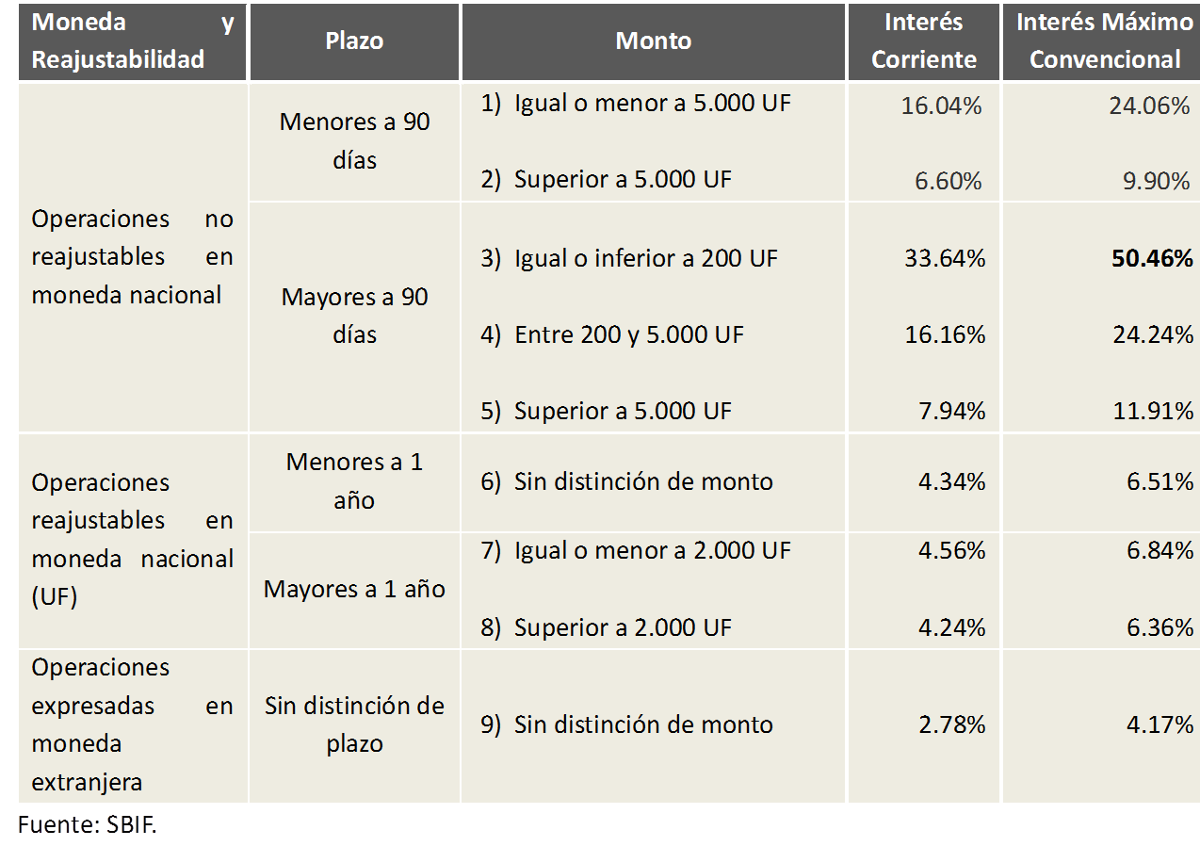

Actual Estructura de las Tasas de Interés Corriente y
Máximo Convencional
Evolución de la TMC en pesos y la tasa interbancaria
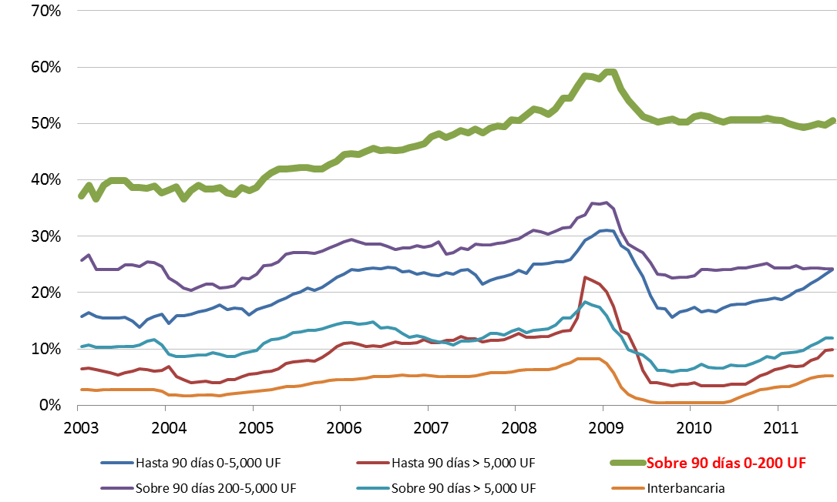
El segmento de operaciones no reajustables en moneda nacional, mayores a 90 días y de montos menores a 200 UF, es el que presenta los niveles más altos en las tasas de interés.

Distribución de las Operaciones del Segmento:
En pesos, mayores a 3 meses y menores 200 UF

Créditos de Consumo en cuotas (19%) |  |  |  | Líneas y Tarjetas Crédito (81%)
Decil | Monto (% total) | Tasa (% anual) |  | Monto  (% Total) | Tasa (% anual)
1 | 16,1% | 11,6% |  | 10% | 2,1%
2 | 1,5% | 13,7% |  | 10% | 4,2%
3 | 1,5% | 13,8% |  | 10% | 13,1%
4 | 2,1% | 13,8% |  | 10% | 21,1%
5 | 21,8% | 16,4% |  | 10% | 30,9%
6 | 17,2% | 19,9% |  | 7% | 37,8%
7 | 15,0% | 23,1% |  | 12% | 40,6%
8 | 12,6% | 29,0% |  | 10% | 44,5%
9 | 7,1% | 34,9% |  | 10% | 48,3%
10 | 5,1% | 40,3% |  | 10% | 49,4%
Total | 100,0% | 21,22% |  | 100% | 32,6%

Distribución de Operaciones por Monto y Tasas de Interés
(En pesos, mayores a 3 meses y menores 200 UF)
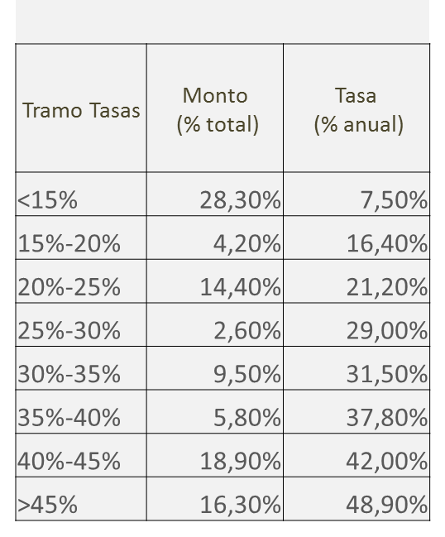

¿Qué ocurre al reducir el factor de la TMC?
La tasa promedio viable cae exponencialmente

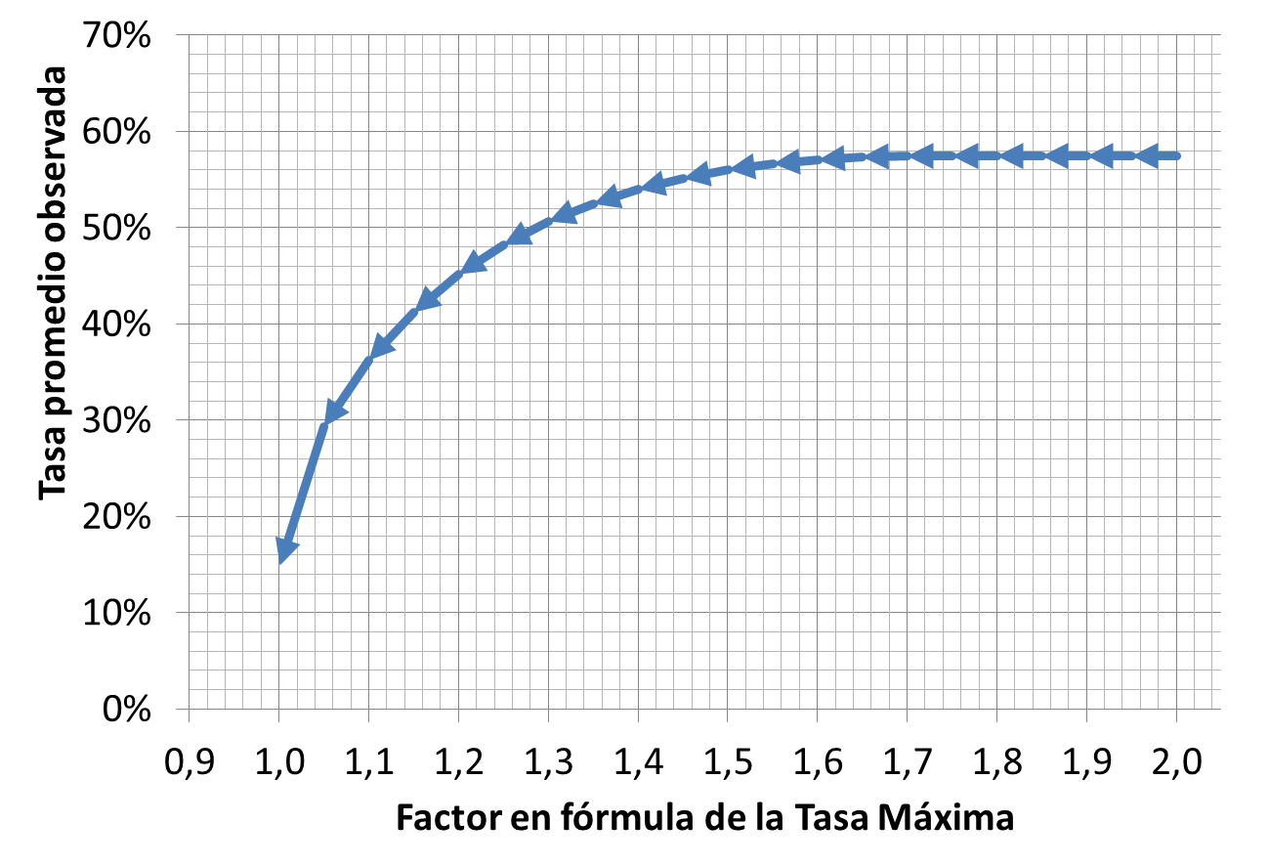

Luego, el señor Ministro de Hacienda indicó que los efectos de bajar el factor son principalmente los siguientes: reducir la tasa de interés del crédito para algunos deudores; dejar otros deudores fuera del mercado formal; también caería el volumen de crédito reduciendo la demanda de bienes y empleo, y que el término de opción de renovación de créditos forzará a algunos deudores a elegir entre reducir consumo o pasar a Dicom. En este contexto, se refirió al caso de Ecuador, que hace 5 años bajó la TMC a 15% anual para consumo y 22% para empresas y generó una reducción a la mitad en el número de tarjetas de crédito.

¿Es Necesario Reformar la TMC? En un sistema financiero competitivo y transparente en cuanto a información, la mejor manera de hacer que las tasas de interés disminuyan es a través de:

-Más competencia entre los oferentes,

-Educación del consumidor,

-Más transparencia para los clientes (información),

-Protección de los derechos de los consumidores, y

-Adecuada institucionalidad que proteja y asegure un adecuado funcionamiento de la industria.

Pensar en límites a las tasas de interés como mecanismo de resguardo de los clientes, es una ayuda cuando la educación financiera es insuficiente.

El principio que debe guiar los cambios a la ley es el de protección al consumidor financiero. Especialmente aquellos que tienen insuficiente educación financiera.

Aunque en Chile la evidencia es poca, hay un problema de información en la toma de decisiones. No todos los deudores poseen la misma educación financiera, tal como lo ilustra la gráfica siguiente:

Indice de conocimiento financiero

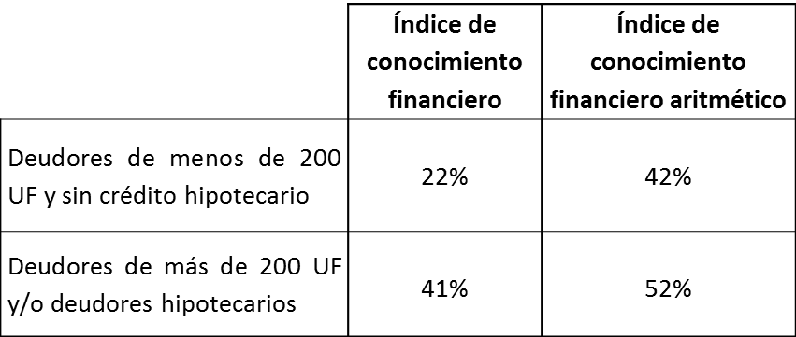
Nota: Los índices de conocimiento financiero muestran el promedio ponderado de respuestas consideradas correctas. Las ponderaciones se construyen según el monto del crédito en el grupo respectivo.
Fuente: Construcción Ministerio de Hacienda en base a Encuesta de Protección Social 2009.

Es necesario mejorar la educación financiera y la información de los deudores. Los deudores que no comparan precios (demandantes inelásticos a la tasa de interés) no fluyen entre oferentes en respuesta a diferencias de precio (si lo hacen en respuesta a vendedores, publicidad, etcétera, pero estos factores elevan los costos). Así hay un alto “poder sobre los precios” de cada oferente actuando por separado. Un nuevo oferente no puede captar clientes con rebajas en la tasa, sólo con vendedores y publicidad. Luego, el oferente entrante no reduce las tasas interés. El deudor que no compara precios actúa como si la tasa de interés fuera muy baja contribuyendo al sobre-endeudamiento. Por tanto, el imponer una tasa de interés máxima moderada para contrarrestar el “poder sobre los precios”, eleva el bienestar.

Agregó que una medida que ayudará a mejorar la información es la implementación del crédito universal y el concepto de la carga anual equivalente. Aprobado en la ley N° 20.448, MKIII, de agosto de 2010, el crédito universal permite enfrentar el problema de la falta de claridad en la información presentada al consumidor de productos financieros ya que a éste le resulta sumamente difícil analizar y comparar los diversos tipos de créditos ofrecidos. Los créditos universales fueron definidos para operaciones con fines hipotecarios, de consumo y asociados a tarjetas de crédito, que tienen el objeto de (i) estandarizar los productos y (ii) estandarizar su presentación, en términos de la información del contrato y el estado de cuenta.

Se definen dos importantes conceptos para ayudar al consumidor financiero: el Costo Final del Crédito y la Carga Anual Equivalente. El costo final del crédito corresponde a la suma de dinero que da cuenta del monto total a pagar por el crédito solicitado. Para calcularlo, considera el monto del crédito, lo adeudado por tasa de interés, todos los gastos asociados al crédito, de forma de obtener en una sola cifra, el precio completo. Por su parte, la carga anual equivalente es un indicador en forma de porcentaje, que revela el costo de un crédito en un período anual, cualquiera que sea el plazo pactado para el pago de la obligación. La carga anual equivalente contempla el tipo de interés, todos los gastos asociados al crédito y el plazo de la operación. Corresponde a la tasa que iguala el valor presente de los montos recibidos con el valor presente de los montos adeudados. Estos conceptos comenzarán a regir en Octubre de 2011 luego de la entrada en vigencia del Reglamento de Crédito Universal.

_________

Terminada la exposición del señor Ministro de Hacienda, hizo uso de la palabra el Honorable Senador señor García. En primer término, consultó respecto al porcentaje de fondos que los bancos y el sistema financiero captan de bonos y si es efectivo que los bancos captan fondos de las administradoras de fondos de pensiones a una tasa de 6 por ciento. Esto último, en razón que es muy difícil para cualquier persona aceptar que sus ahorros previsionales son prestados a los bancos a tasas tan convenientes, mientras que, con esos mismos recursos, los bancos cobran tasas de colocación mucho mayores.

Enseguida, también manifestó su preocupación respecto a los costos asociados a las operaciones de crédito, como son las comisiones, los seguros y el cobro de intereses sobre otros intereses. Aludió al reportaje exhibido por Televisión Nacional de Chile, en su programa Informe Especial, titulado el Cliente Incógnito, en que un mismo cliente solicita simulaciones de una misma clases de productos en entidades bancarias diferentes y cuyos resultados fueron analizados por el economista Franco Parisi, se demostró la existencia de grandes diferencias entre los intereses que cobran bancos y financieras.

Asimismo, hizo presente la urgencia de revisar en detalle la situación de una persona que cae en mora, e hizo un llamado a evitar que cualquiera en tal situación sea considerado un paria, porque la obligación del Estado y de la sociedad en general debe ser ir en ayuda de la persona que está en problemas y no hundirlo, tal como ocurre hoy con el cobro de intereses tan altos que impiden o dificultan que un deudor moroso cumpla con sus obligaciones. Frente al escenario señalado, manifestó que hay elementos para concluir que la Superintendencia de Bancos e Instituciones Financieras en el cumplimiento de su rol ha estado históricamente analizando la realidad financiera del país más bien desde la perspectiva de los bancos que de los usuarios.

A continuación, el Honorable Senador señor Tuma recordó que la materia del proyecto está presente en el Congreso Nacional desde el año 2007, por moción presentada en la Cámara de Diputados. Asimismo, destacó que durante la discusión particular del proyecto de ley sobre el SERNAC Financiero, se acordó retirar una indicación suya relativa al interés máximo convencional, bajo el entendido que tal materia sería tramitada en un proyecto separado, que es precisamente el que actualmente discute la Comisión. Por ello, hizo un llamado al Ejecutivo para que su anunciada proposición sobre el tema complemente o modifique el proyecto actualmente en trámite, se realice por la vía de una indicación. De este modo, concluyó, el Ejecutivo reconocería la iniciativa que ha tenido el Parlamento sobre el particular.

Luego, el Honorable Senador señor Zaldívar, hizo presente que existe consenso respecto de la necesidad de abordar el tema de la base de cálculo de la tasa de interés máximo convencional, y coincidió con lo planteado por el Honorable Senador señor Tuma en el sentido que cualquier proposición sobre la materia que quiera realizar el Ejecutivo la formalice en una indicación al proyecto que la Comisión de su presidencia está discutiendo en general.

A continuación, manifestó que concurrió con el Honorable Senador señor Tuma en la firma del presente proyecto sabiendo que la fórmula que postula como base de cálculo para determinar la TMC no es la única, pero que la finalidad que perseguía al presentar el proyecto era abrir el debate sobre la materia.

En relación a los costos asociados a una operación de crédito de dinero, hizo presente que, en su parecer, tal materia debería estar también regulada legalmente, porque, en la práctica, tales cobros incrementan la tasa, y, por tanto, encarecen el costo del crédito.

También compartió su preocupación por la existencia de una sensación colectiva de abuso e hizo un llamado a buscar soluciones efectivas y oportunas al problema en debate.

Luego, el Ministro de Economía, Fomento y Turismo, señor Pablo Longueira, confirmó la preocupación del Gobierno por la materia en debate y adelantó que, en la búsqueda de soluciones para disminuir la tasa máxima convencional, había descartado la fórmula propuesta por el sector de las empresas de comercialización masiva de productos o servicios, o retail, de aumentar el número de tramos de los montos del crédito, toda vez que existe certeza que los problemas de una tasa máxima convencional demasiado elevada están ubicados dentro del tramo correspondiente a créditos iguales o superiores a 200 unidades de fomento y cuyo plazo de vencimiento sea mayor a noventa días. Indicó que, precisamente, dentro de este tramo se ubican las mayores tasas de interés del sistema bancario y financiero, las que superan el 50%, indicó. Agregó que aumentar el número de los tramos ocasionaría el efecto de elevar aún más la tasa máxima convencional.

En relación al reportaje exhibido por Televisión Nacional de Chile en su programa Informe Especial, al cual aludió el Honorable Senador señor García, indicó que corresponde investigar las razones por las cuales una misma persona obtuvo tasas tan distintas por un mismo producto, solicitado en el transcurso de un mismo día, en seis bancos diferentes.

Adelantó que el proyecto que estudia el Gobierno también aborda el problema de la morosidad de los deudores, y que sus normas no se aplicarán solamente a los bancos, instituciones financieras y empresas del retail, sino que, también, a otras instituciones que otorguen créditos masivos. Los resultados del esfuerzo que corresponde hacer para que disminuya la tasa máxima convencional no se verán reflejadas inmediatamente en mercado, sino que en forma paulatina, y uno de los cambios que generará será que el mercado captará nuevos actores. Íntimamente relacionado con lo anterior, está la necesidad y conveniencia de educar al deudor con la finalidad de empoderarlo en su condición de consumidor de crédito, tarea en la cual el Estado juega un rol muy relevante en la protección del deudor, en atención a su posición más riesgosa.

_______

VOTACIÓN EN GENERAL

En sesión de 14 de septiembre, luego de cerrar el debate, el señor Presidente puso el proyecto en votación en general.

Al fundamentar su votación favorable, el Honorable Senador señor Espina señaló que no encuentra muy bueno el proyecto en su contenido y que, sin perjuicio de cómo votará en la Sala en la votación en general del mismo, votará en la Comisión favorablemente, para cumplir con un compromiso en tal sentido asumido con el Honorable Senador señor Tuma durante la discusión en particular del proyecto sobre SERNAC financiero.

Luego, el Honorable Senador señor Tuma destacó que uno de los méritos del proyecto en votación ha sido lograr levantar un debate sobre la necesidad de estudiar cambios en la base de cálculo de la tasa máxima convencional. Así es como ha motivado Ejecutivo a presentar también una propuesta sobre el particular, demostrando con ello su interés en legislar sobre la materia. Agregó que está consciente que la propuesta del proyecto del cual es uno de los autores no es la única posible, pero está convencido sobre la necesidad de legislar, y, por eso, vota favorablemente.

A continuación, el Honorable Senador señor Novoa señaló que vota en contra. Fundamenta su voto indicando que el actual sistema que rige la tasa máxima convencional tiene dos elementos esenciales: uno, es la segmentación de las operaciones, lo que permite determinar tasas máximas según el tipo de operación, y, el otro, es que genera un reflejo del mercado, porque parte sobre la base de un interés promedio.

Agregó que el proyecto presentado por el Honorable Senador señor Tuma, junto a otros Honorables señores Senadores, va en contra de esos dos elementos fundamentales, primero, porque no segmenta, y, segundo, porque no tiene referencia en el mercado, sino que tiene referencia en una decisión que toma el Banco Central, que puede estar alineada con el mercado o puede no estarlo, toda vez que el Banco Central fija la tasa de política monetaria de acuerdo a la política monetaria que el propio Banco quiere impulsar, considerando diversos factores, como, por ejemplo, la inflación, problemas que pueden llegar a producirse por excesivo gasto fiscal o por aumento de la demanda, entre otros, los cuales no necesariamente tienen que ver con el mercado.

Finalmente indicó que no está en condiciones de votar a favor un proyecto cuya idea de legislar considera equivocada.

El Honorable Senador señor Zaldívar anunció votará a favor el proyecto, toda vez que suscribió la moción junto con el Honorable Senador señor Tuma, pero con el solo objeto de provocar la discusión sobre la materia y la reacción del Ejecutivo, que se produjo al presentar un nuevo proyecto de ley sobre la misma materia, correspondiente al boletín N° 7932-03.

En tal sentido, anunció que propiciará que el Senado autorice a la Comisión de Economía a trabajar sobre ambos proyectos refundidos, considerando que los dos están actualmente radicados en la Comisión, y cumpliendo primer trámite constitucional. Destacó, en este orden de ideas, que tanto la moción del Honorable Senador señor Tuma y de otros Honorables señores Senadores, objeto de este informe, y el mensaje de Su Excelencia el Presidente de la República, comparten las ideas matrices. Asimismo, solicitará al Senado autorización para discutir ambos proyectos fusionados en general y en particular.

- Puesto en votación, el proyecto fue aprobado, en general, por 3 votos a favor, 1 en contra y una abstención, correspondiente al Honorable Senador señor García. Votaron a favor los Honorables Senadores señores Espina, Tuma y Zaldívar. Votó en contra el Honorable Senador señor Novoa.

____________

TEXTO DEL PROYECTO APROBADO EN GENERAL

Se inserta a continuación el texto del proyecto cuya aprobación general proponemos:

PROYECTO DE LEY:

“Artículo único.- Reemplázase el inciso cuarto del artículo 6° de la ley N° 18.010, sobre Operaciones de Crédito de Dinero, por el siguiente:

“No podrá estipularse un interés que exceda en tres veces la Tasa de Política Monetaria del Banco Central de Chile a la fecha de la convención. Este límite de interés se denomina Interés Máximo Convencional anual.”.”.

_______

Tratado en sesiones celebradas los días 3, 10, 17 y 31 de agosto, y 14 de septiembre, todos del año en curso, con la asistencia de los Honorables Senadores señores Andrés Zaldívar Larraín (Presidente), Alberto Espina Otero, José García Ruminot, Víctor Pérez Varela (Jovino Novoa Vásquez) y Eugenio Tuma Zedán.

Sala de la Comisión, a 27 de septiembre de 2011.

PEDRO FADIC RUIZ
Abogado Secretario de la Comisión

RESEÑA

I. BOLETIN Nº: 7.786-03.

II. MATERIA: Proyecto de ley sobre interés máximo convencional.

III. ORIGEN: Moción de los Honorables Senadores señores Tuma, Bianchi, Escalona, Letelier y Zaldívar.

IV. TRAMITE CONSTITUCIONAL: Primero.

V. TRAMITE REGLAMENTARIO: Primer informe, discusión y votación en general.

VI. INICIO TRAMITACION EN EL SENADO: Ingresó a tramitación el día 13 de julio de 2011. Pasa a Comisión de Economía.

VII. URGENCIA: No tiene.

VIII. LEYES QUE SE MODIFICAN O QUE SE RELACIONAN CON LA MATERIA:

-La ley N° 18.010, sobre operaciones de crédito de dinero.

-La ley N° 19.496, sobre protección de los derechos de los consumidores.

-La Ley General de Bancos, contenida en el Decreto con Fuerza de Ley N° 3, de 1997, que fija el texto refundido, sistematizado y concordado de la Ley General de Bancos, del decreto con fuerza de ley Nº 252, de 1960, y de la Ley Orgánica de la Superintendencia de Bancos e Instituciones Financieras, contenida en el decreto ley Nº 1.097, de 1975, y de los demás textos legales que se refieren a bancos y sociedades financieras u otras empresas fiscalizadas por la Superintendencia de Bancos e Instituciones Financieras.

-El artículo 472 del Código Penal, que tipifica y sanciona el delito de usura.

IX. PRINCIPALES OBJETIVOS DEL PROYECTO:

Al tenor de la moción que le da origen, esta iniciativa de ley tiene por objetivo establecer un nuevo parámetro de cálculo del interés máximo convencional, no sobre la base del interés corriente cobrado por los bancos e instituciones financieras en un mes determinado, sino que en base a la tasa de política monetaria del Banco Central.

Asimismo, prescribe que el interés máximo convencional no podrá exceder en tres veces dicha tasa y que se denominará Interés Máximo Convencional Anual.

X. ESTRUCTURA DEL PROYECTO APROBADO POR LA COMISION:
Artículo único que propone el reemplazo del inciso cuarto del artículo 6° de la ley N° 18.010, sobre operaciones de crédito de dinero, por otro del siguiente tenor:

“No podrá estipularse un interés que exceda en tres veces la Tasa de Política Monetaria del Banco Central de Chile a la fecha de la convención. Este límite de interés se denomina Interés Máximo Convencional anual.”.

XI. NORMAS DE QUORUM ESPECIAL: No tiene

XIII. ACUERDOS: Aprobado, en general, por 3 votos a favor, 1 en contra y una abstención, correspondiente al Honorable Senador señor García. Votaron a favor los Honorables Senadores señores Espina, Tuma y Zaldívar. Votó en contra el Honorable Senador señor Novoa.

____________

Valparaíso, 27 septiembre de 2011.

PEDRO FADIC RUIZ
Abogado Secretario de la Comisión

